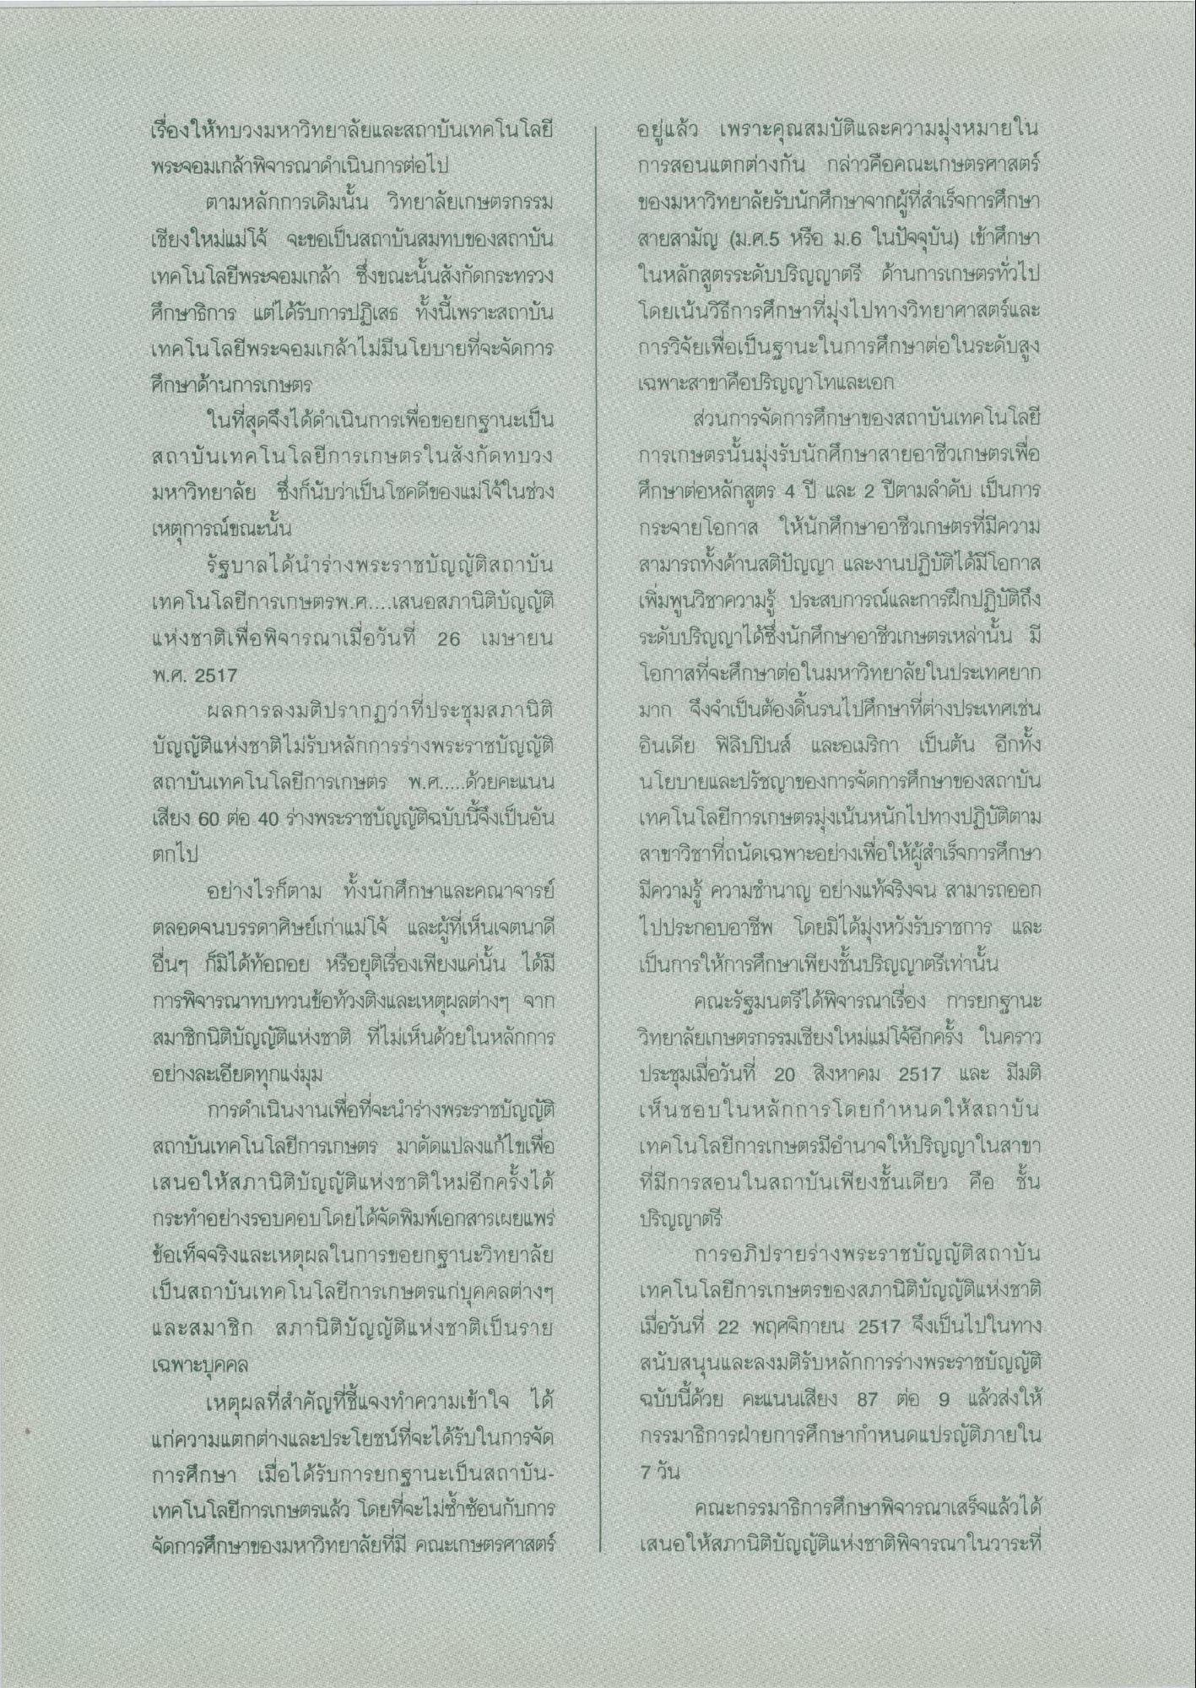
1-
1 Est-11
LL
11 |
1
14 15 -มเป็น
EIEITE านานได้
ะ
13 F ELES
|
12 |- 11
| t L
| | i | | | | | ป
| | |
โ
| 11 |
Til 11 |
:
11| | | 11| 11 | 121
ki111111 11 | | | | |
|
| 11 | il til 111 11
| การ
1
นวช แนนนนนนนนนนนนนนนิมาราม 11 แ
11 มกราคม
110 |
| 11
รงแรม
11
|
1
| | |
| |
| L ( 11
| 1 1
| |
1
เรา |
1 การเL
- L กระโIE
LIL 1112jit - The เE LET | 25.11 ELLE
ไrta
เรื่องให้ทบวงมหาวิทยาลัยและสถาบันเทคโนโลยี พระจอมเกล้าพิจารณาดําเนินการต่อไป
ตามหลักการเดิมนั้น วิทยาลัยเกษตรกรรม เชียงใหม่แม่โจ้ จะขอเป็นสถาบันสมทบของสถาบัน เทคโนโลยีพระจอมเกล้า ซึ่งขณะนั้นสังกัดกระทรวง ศึกษาธิการ แต่ได้รับการปฏิเสธ ทั้งนี้เพราะสถาบัน เทคโนโลยีพระจอมเกล้าไม่มีนโยบายที่จะจัดการ ศึกษาด้านการเกษตร
ในที่สุดจึงได้ดําเนินการเพื่อขอยกฐานะเป็น สถาบันเทคโนโลยีการเกษตรในสังกัดทบวง มหาวิทยาลัย ซึ่งก็นับว่าเป็นโชคดีของแม่โจ้ในช่วง เหตุการณ์ขณะนั้น
รัฐบาลได้นําร่างพระราชบัญญัติสถาบัน เทคโนโลยีการเกษตรพ.ศ.เสนอสภานิติบัญญัติ แห่งชาติเพื่อพิจารณาเมื่อวันที่ 26 เมษายน พ.ศ. 2517
ผลการลงมติปรากฏว่าที่ประชุมสภานิติ บัญญัติแห่งชาติไม่รับหลักการร่างพระราชบัญญัติ สถาบันเทคโนโลยีการเกษตร พ.ศ. ด้วยคะแนน เสียง 60 ต่อ 40 ร่างพระราชบัญญัติฉบับนี้จึงเป็นอัน ตกไป
อย่างไรก็ตาม ทั้งนักศึกษาและคณาจารย์ ตลอดจนบรรดาศิษย์เก่าแม่โจ้ และผู้ที่เห็นเจตนาดี อื่นๆ ก็มิได้ท้อถอย หรือยุติเรื่องเพียงแค่นั้น ได้มี การพิจารณาทบทวนข้อท้วงติงและเหตุผลต่างๆ จาก สมาชิกนิติบัญญัติแห่งชาติ ที่ไม่เห็นด้วยในหลักการ อย่างละเอียดทุกแง่มุม
การดําเนินงานเพื่อที่จะนําร่างพระราชบัญญัติ สถาบันเทคโนโลยีการเกษตร มาดัดแปลงแก้ไขเพื่อ เสนอให้สภานิติบัญญัติแห่งชาติใหม่อีกครั้งได้ กระทําอย่างรอบคอบโดยได้จัดพิมพ์เอกสารเผยแพร่ ข้อเท็จจริงและเหตุผลในการขอยกฐานะวิทยาลัย เป็นสถาบันเทคโนโลยีการเกษตรแก่บุคคลต่างๆ และสมาชิก สภานิติบัญญัติแห่งชาติเป็นราย เฉพาะบุคคล
เหตุผลที่สําคัญที่ชี้แจงทําความเข้าใจ ได้ แก่ความแตกต่างและประโยชน์ที่จะได้รับในการจัด การศึกษา เมื่อได้รับการยกฐานะเป็นสถาบัน เทคโนโลยีการเกษตรแล้ว โดยที่จะไม่ซ้ําซ้อนกับการ จัดการศึกษาของมหาวิทยาลัยที่มี คณะเกษตรศาสตร์
อยู่แล้ว เพราะคุณสมบัติและความมุ่งหมายใน การสอนแตกต่างกัน กล่าวคือคณะเกษตรศาสตร์ ของมหาวิทยาลัยรับนักศึกษาจากผู้ที่สําเร็จการศึกษา สายสามัญ (ม.ศ.5 หรือ ม.6 ในปัจจุบัน) เข้าศึกษา ในหลักสูตรระดับปริญญาตรี ด้านการเกษตรทั่วไป โดยเน้นวิธีการศึกษาที่มุ่งไปทางวิทยาศาสตร์และ การวิจัยเพื่อเป็นฐานะในการศึกษาต่อในระดับสูง เฉพาะสาขาคือปริญญาโทและเอก
ส่วนการจัดการศึกษาของสถาบันเทคโนโลยี การเกษตรนั้นมุ่งรับนักศึกษาสายอาชีวเกษตรเพื่อ ศึกษาต่อหลักสูตร 4 ปี และ 2 ปีตามลําดับ เป็นการ กระจายโอกาส ให้นักศึกษาอาชีวเกษตรที่มีความ สามารถทั้งด้านสติปัญญา และงานปฏิบัติได้มีโอกาส เพิ่มพูนวิชาความรู้ ประสบการณ์และการฝึกปฏิบัติถึง ระดับปริญญาได้ซึ่งนักศึกษาอาชีวเกษตรเหล่านั้น มี โอกาสที่จะศึกษาต่อในมหาวิทยาลัยในประเทศยาก มาก จึงจําเป็นต้องดิ้นรนไปศึกษาที่ต่างประเทศเช่น อินเดีย ฟิลิปปินส์ และอเมริกา เป็นต้น อีกทั้ง นโยบายและปรัชญาของการจัดการศึกษาของสถาบัน เทคโนโลยีการเกษตรมุ่งเน้นหนักไปทางปฏิบัติตาม สาขาวิชาที่ถนัดเฉพาะอย่างเพื่อให้ผู้สําเร็จการศึกษา มีความรู้ ความชํานาญ อย่างแท้จริงจน สามารถออก ไปประกอบอาชีพ โดยมิได้มุ่งหวังรับราชการ และ เป็นการให้การศึกษาเพียงชั้นปริญญาตรีเท่านั้น
คณะรัฐมนตรีได้พิจารณาเรื่อง การยกฐานะ วิทยาลัยเกษตรกรรมเชียงใหม่แม่โจ้อีกครั้ง ในคราว ประชุมเมื่อวันที่ 20 สิงหาคม 2517 และ มีมติ เห็นชอบในหลักการโดยกําหนดให้สถาบัน เทคโนโลยีการเกษตรมีอํานาจให้ปริญญาในสาขา ที่มีการสอนในสถาบันเพียงชั้นเดียว คือ ชั้น ปริญญาตรี
การอภิปรายร่างพระราชบัญญัติสถาบัน เทคโนโลยีการเกษตรของสภานิติบัญญัติแห่งชาติ เมื่อวันที่ 22 พฤศจิกายน 2517 จึงเป็นไปในทาง สนับสนุนและลงมติรับหลักการร่างพระราชบัญญัติ ฉบับนี้ด้วย คะแนนเสียง 87 ต่อ 9 แล้วส่งให้ กรรมาธิการฝ่ายการศึกษากําหนดแปรญัติภายใน 7 วัน
คณะกรรมาธิการศึกษาพิจารณาเสร็จแล้วได้ เสนอให้สภานิติบัญญัติแห่งชาติพิจารณาในวาระที่

